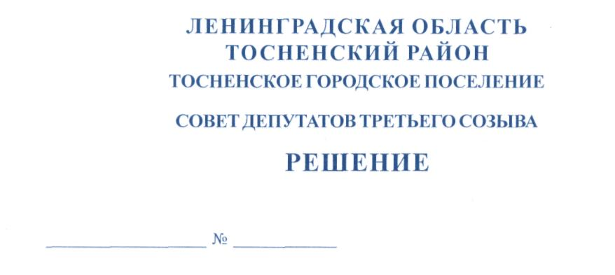

15.12.2017 121

Об избрании главы Тосненского городского поселения
Тосненского района Ленинградской области

В соответствии с Федеральным законом от 06 октября 2003 года №131-ФЗ "Об общих принципах организации местного самоуправления в Российской Федерации", Уставом Тосненского городского поселения Тосненского района Ленинградской области совет депутатов Тосненского городского поселения Тосненского района Ленинградской области

РЕШИЛ:

1. Избрать главой Тосненского городского поселения Тосненского района Ленинградской области Канцерева Александра Львовича, депутата совета депутатов Тосненского городского поселения Тосненского района Ленинградской области на постоянной основе.
2. Аппарату совета депутатов Тосненского городского поселения Тосненского района Ленинградской области обеспечить официальное опубликование и обнародование настоящего решения.

И.о. главы Тосненского городского поселения С.В. Баранов

Воробьева 33229
23 га

